Berg-Schueni
Oberwald – Gluringen
27. Februar 2025
Treffpunkt: Oberwald 10 Uhr
Leitung: Mägi Büchi / findet nur bei idealen Wetterbedingungen statt
Wanderzeit und Profil: siehe Karte
Kürzungsvarianten: Es hat in jedem Dorf einen Bahnhof
Ausrüstung: Wanderausrüstung, Iseli, Stöcke
Verpflegung: Rest. Walliserhof Münster
Anmeldung: bis Mo 24. Februar 2025 m.buechi4@bluewin.ch, 0795480326
Fahrplan: Es ist ratsam, Abfahrtszeiten und Gleisbelegung zu kontrollieren.
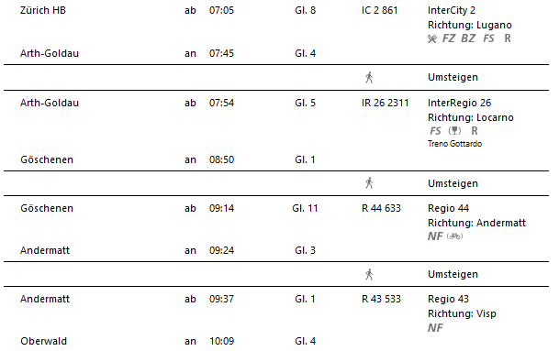

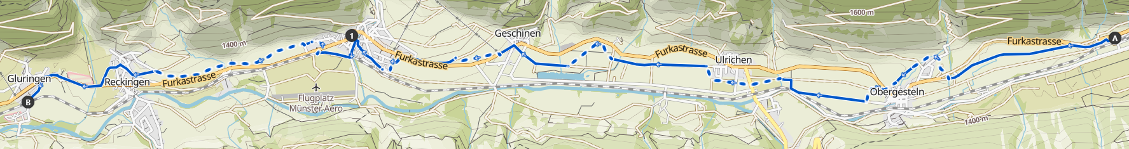

Mögliche Rückfahrmöglichkeit
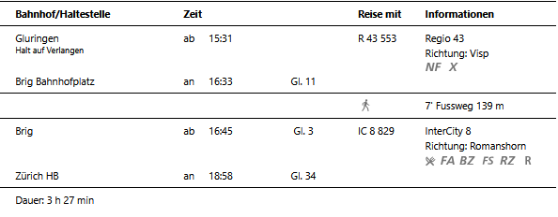

Risiken und Haftung
Die Wandergruppe namens „Berg-Schueni“ ist eine Interessengemeinschaft ohne Rechtsform und verzichtet explizit auf eine Wanderleitung. Die Teilnehmer sorgen selbständig dafür, dass sie über eine der Wandertour angepasste Ausrüstung verfügen und beurteilen für sich selbst, ob ihre körperliche Verfassung bezüglich Trittsicherheit und Leistungsfähigkeit den Anforderungen entspricht. Teilnehmer, die Notfallmedikamente auf sich tragen, informieren sinnvollerweise ihre Wanderkameraden über deren Aufbewahrungsort und Anwendung für den Fall, dass sie sich nicht selbst damit versorgen können.
Der Abschluss einer Unfallversicherung und einer Privathaftpflichtversicherung zwecks Verminderung der persönlichen finanziellen Risiken liegt in der Verantwortung der Teilnehmer. Haftungsansprüche gegen den Organisator für Schäden an Personen und Sachen, die aus der Wandertätigkeit resultieren, sind ausdrücklich ausgeschlossen.

